CbssPersonInfoGroupServiceV2: Technical Service Specifications

Historiek van de revisies
Versie | Datum | Beschrijving | Auteur(s)
2.0 | 06/02/2018 | Nieuwe versie voor “V2” van de dienst | KSZ
2.1 | 30/03/2018 | Aanpassing anomalieën | KSZ
2.2 | 15/10/2018 | Bijwerken BeSt-identificatie in adres naar model FOD BOSA  Toevoegen paragraaf “status en bron”  Hernoem “countryCodeISO” naar “countryIsoCode” | KSZ
2.3 | 25/10/2018 | Toevoeging voorbeelden | KSZ
2.4 | 23/08/2021 | Toevoeging specificatie sorteeralgoritme | KSZ
3.0 | 13/10/2021 | Toevoegen verificatieniveaus voor gegevens (antwoorden) | KSZ
4.0 | 29/11/2022 | Best adres: verwijdering van de velden “streetRegionalCodeId” en “cityRegionalCodeId” voor adressen (residentieel en contact adressen). | KSZ
4.1 | 14/06/2023 | Toevoegen verificatieniveau voor valse documenten | KSZ
4.2 | 26/10/2023 | Verduidelijking BeSt-adres in beide voorstellingen | KSZ
4.3 | 10/11/2023 | Verwijdering van de velden regionCode en regionName | KSZ
4.4 | 12/10/2023 | Aanpassen lege eerste voornaam | KSZ

Aanverwante documenten
Document | Auteur(s)
- PID Register webservices: consultatie historieken | KSZ
Documentatie beschikbaar op https://www.ksz-bcss.fgov.be  Rubriek: Diensten en support / Projectaanpak / Dienstgeoriënteerde architectuur | KSZ
- Algemene documentatie met betrekking tot de berichtdefinities van de KSZ  Berichtdefinities van de KSZ-diensten | KSZ
- Beschrijving van de dienstgeoriënteerde architectuur van de KSZ  Documentatie m.b.t. de dienstgeoriënteerde architectuur | KSZ
- Lijst van acties om toegang te krijgen tot het webserviceplatform van de KSZ en om de connectie te testen  Toegang tot de SOA-infrastructuur van de KSZ | KSZ
- Registries: concepten en regels | KSZ
- TSS Registries annex: return codes | KSZ
- PID betrouwbaarheidsniveau van gegevens | KSZ

Verdeling
Revisie | Bestemmeling(en) | Datum
1.0
Inhoudsopgave
1 Doel van het document 3
2 Afkortingen 3
3 Beperkingen 3
4 Overzicht van de dienst 3
4.1 Context 4
4.2 Algemeen verloop 4
4.3 Stappen van de verwerking bij de KSZ 5
4.4 Overzicht van de uitgewisselde gegevens 7
5 Protocol van de dienst 7
6 Beschrijving van de uitgewisselde berichten 8
6.1 Gemeenschappelijk gedeelte van de verschillende operaties 8
6.2 searchPersonInformationBySsin 21
6.3 searchPersonInformationHistoryBySsin 24
6.4 searchPersonInformationBySsinAndDate 27
6.5 Fault 28
7 Status en return codes 29
8 Beschikbaarheid en performantie 29
8.1 Bij problemen 30
9 Best practises 30
9.1 Validatie t.o.v. WSDL 30
9.2 Datum formaat 30
10 Voorbeeldberichten 30
10.1 searchPersonInformationBySsin 30
10.1 searchPersonInformationHistoryBySsin 33
10.2 searchPersonInformationBySsinAndDate 37

Doel van het document
Dit document beschrijft de technische specificaties van de webservice CbssPersonInfoGroupServiceV2 van het SOA-platform van de KSZ.
Het beschrijft de context, de gebruiksvoorwaarden, de functionaliteiten en de acties (request en antwoord) van de dienst. Voor elk type bericht worden er voorbeelden gegeven. Achteraan is een lijst van mogelijke foutcodes toegevoegd.
Aan de hand van dit document zou de informaticadienst van de klant de KSZ-webservice correct moeten kunnen integreren en gebruiken.

Afkortingen
- KSZ: Kruispuntbank van de Sociale Zekerheid
- INSZ: identificatienummer van de sociale zekerheid
- NR: Rijksregister

Beperkingen
In de contracten voor de register diensten zijn bepaalde elementen opgenomen die nog niet ondersteund worden. Het gaat over
- Landcodes in ISO-formaat: het element countryIsoCode is aanwezig in de consultatie antwoorden en in de creatie/bijwerking voorlegging, en dit voor zowel verblijfs als contactadres. Het wordt echter nog niet ondersteund.
- BeSt-identificatie
  - voor een adres: het veld addressRegionalCode is aanwezig in de consultatie antwoorden en in de creatie/bijwerking voorlegging, en dit voor zowel verblijfs als contactadres. Het is echter nog niet ondersteund.
  - Voor een locatie (geboort, overlijden, burgelijke staat) : het veld cityRegionalCode is aanwezig in de consultatie antwoorden en in de creatie/bijwerking voorlegging. Het wordt echter nog niet ondersteund.
- RAN-register: het register attribuut bij een persoon in het antwoord kan voorlopig nog niet de waarde “RAN” bevatten.

Overzicht van de dienst
De dienst CbssPersonInfoGroupServiceV2 laat toe deelgroepen van de wettelijke persoonsgegevens van een persoon op te halen uit de KSZ-registers op basis van een INSZ.
De dienst CbssPersonInfoGroupServiceV2 heeft drie functionaliteiten (operaties):
- Opzoeken actuele persoonsgegevens
- Opzoeken historiek van de persoonsgegevens
- Opzoeken van een situatie persoonsgegevens op een bepaalde datum

Context

Contextdiagram


KSZ
Partner
Partner
Partner
BIS
RAD
Cel identificatie KSZ
RAN

Algemeen verloop
De opzoeking moet gebeuren met een actief of vervangen INSZ. Indien een vervangen INSZ wordt opgegeven, gebeurt de opzoeking in de authentieke bron met het vervangende INSZ.
De gegevens uit de KSZ-registers worden opgehaald en teruggegeven. Voor nummers in het Rijksregister wordt enkel de historiek uit het RAD-register teruggegeven, voor zover ze ooit geradieerd waren. Een bevraging van de actuele gegevens in de KSZ-registers voor een nummer beheerd door het Rijksregister, zal een foutmelding geven.

Sequentiediagram
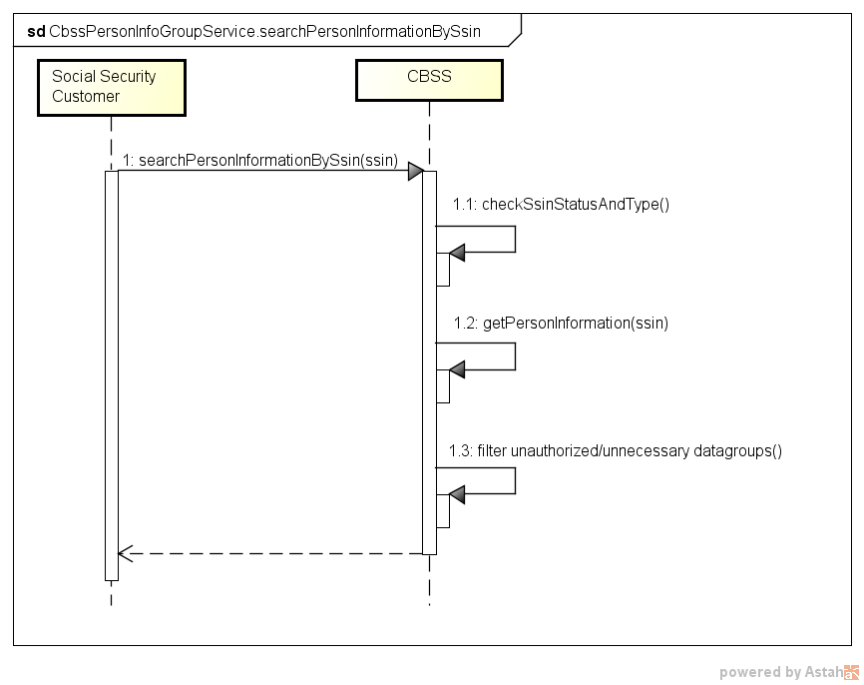

Stappen van de verwerking bij de KSZ
- Controle van de integriteit van de berichten (XSD-validatie)
- Veiligheidslogging
- Integratiecontrole
- Controle van het INSZ
- Transformatie van de gegevens uit het Rijksregister
- Filtering

Controle van de integriteit van de berichten
Het betreft een klassieke validatie van het XML-bericht ten opzichte van het schema. Het betreft dus een validatie van de vereisten inzake type gegevens en structuur ervan.

Veiligheidslogging
Om wettelijke redenen verricht de KSZ een logging van de inkomende en uitgaande berichten om veiligheidsaudits mogelijk te maken.

Controle van het INSZ
Een INSZ is ofwel geldig ofwel ongeldig.
- Als het ongeldig is (probleem met de syntax en/of checksum), dan wordt het bericht verworpen door de KSZ en wordt er een foutbericht teruggestuurd naar de klant met vermelding dat het INSZ ongeldig is.
- Als het INSZ geldig is, dient te worden bepaald of het tot een speciale categorie behoort. Als dit niet het geval is, kan de verwerking worden voortgezet.
Speciale categorieën:
  - Onbekend INSZ: het INSZ is niet gekend in het Rijksregister of het KSZ-register. Het bericht wordt in dat geval verworpen en er wordt een foutbericht teruggestuurd naar de klant met vermelding dat het gebruikte INSZ niet gekend is.
  - Geannuleerd INSZ: het INSZ werd geannuleerd door het Rijkregister. De verwerking wordt dan niet voortgezet en de klant krijgt in het antwoord een aanduiding dat het INSZ geannuleerd werd.
  - Vervangen INSZ: het INSZ werd vervangen door een ander INSZ. De verwerking wordt voortgezet met het nieuwe INSZ en de klant krijgt in het antwoord een aanduiding dat het INSZ vervangen werd. In het antwoord wordt ook het nieuwe INSZ vermeld, alsook het resultaat van de verwerking.

Voor de opvraging van de actuele situatie (searchPersonInformationBySsin), moet het INSZ beheerd worden door de KSZ (RAD-, RAN- of Bisregister).

Integratiecontrole
De instelling die deze dienst wil oproepen, dient gekend te zijn als gegevensontvanger in het verwijzingsrepertorium voor deze dienst. Bovendien moet het opgegeven INSZ geïntegreerd zijn in het personenrepertorium volgens de configuraties voor de opgegeven wettelijke context in het personenrepertorium.
De configuratie van de wettelijke contexten en integratiecontroles voor alle partners is te uitgebreid en onvoldoende stabiel om te worden opgenomen in dit document.

Transformatie gegevens uit het Rijksregister
Zie [5].

Sortering
De sortering gebeurt als volgt. Eerst komen alle actuele voorkomens (zonder einddatum), gesorteerd volgens aflopende ingangsdatum, d.w.z. van recent naar oud. Daarna komen alle beëindigde voorkomens gesorteerd volgens aflopende ingangsdatum, d.w.z. van recent naar oud.
Voor de groepen waarvoor het is toegestaan meerdere gelijktijdige voorkomens te hebben (nationaliteiten, burgerlijke staten), is het dus mogelijk dat de sortering niet volledig op ingangsdatum is. Een gesorteerd voorbeeld voor nationaliteiten:
- Fransman 2000-heden
- Belg 1960-heden
- Nederlander 1995-1999

Filtering
KSZ staat in voor de nodige filtering zodat instellingen enkel de persoonsgegevens ontvangen waarvoor ze gemachtigd zijn.
De configuratie van de machtigingen per gegevensgroep voor alle partners is te uitgebreid en onvoldoende stabiel om te worden opgenomen in dit document.

Overzicht van de uitgewisselde gegevens
De dienst laat toe de volgende persoonsgegevens te consulteren in de authentieke bron:
- INSZ
- Naam en voornamen
- Geboorteplaats en -datum
- Geslacht
- Nationaliteit(en)
- Adres
  - Hoofdverblijfplaats (in binnenland of buitenland)
  - Voorlopig adres (in binnenland of buitenland)
  - Postadres in buitenland
- Plaats en datum van overlijden
- Burgerlijke sta(a)t(en)
Het INSZ is steeds de business sleutel van het gegeven.

Protocol van de dienst
De communicatie vindt plaats binnen een beveiligde omgeving aan de hand van SOAP-berichten. Meer informatie over de dienstgeoriënteerde architectuur is te vinden in [3]. De partners die nog geen toegang hebben tot de SOA-infrastructuur van de KSZ vinden in [4] een lijst van de verschillende stappen om toegang te krijgen en deze toegang te testen.
Toepassingsprotocol | HTTPS 2ways TLS, SOAP 1.1
Naam van de dienst | CbssPersonInfoGroupServiceV2
WSDL van de dienst | CbssPersonInfoGroupServiceV2.wsdl  http://kszbcss.fgov.be/intf/registries/CbssPersonInfoGroupService/v2
Acties | searchPersonInformationBySsin  searchPersonInformationHistoryBySsin  searchPersonInformationBySsinAndDate
Berichten | searchPersonInformationBySsinRequest  searchPersonInformationBySsinResponse  searchPersonInformationBySsinFault  searchPersonInformationHistoryBySsinRequest  searchPersonInformationHistoryBySsinResponse  searchPersonInformationHistoryBySsinFault  searchPersonInformationBySsinAndDateRequest  searchPersonInformationBySsinAndDateResponse  searchPersonInformationBySsinAndDateFault
Omgeving, host en port | Dev | b2b-test.ksz-bcss.fgov.be:4520
Omgeving, host en port | Acc | b2b-acpt.ksz-bcss.fgov.be:4520
Omgeving, host en port | Prod | b2b.ksz-bcss.fgov.be:4520
URI | /CbssPersonInfoGroupService/v2/consult

Beschrijving van de uitgewisselde berichten

Gemeenschappelijk gedeelte van de verschillende operaties

Identificatie van de klant [informationCustomer]
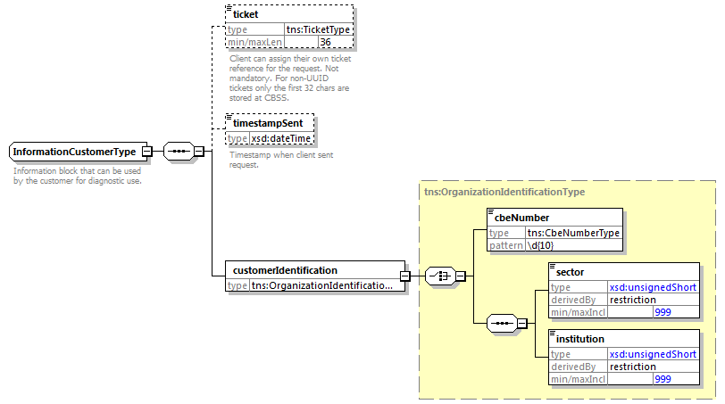
Het element informationCustomer wordt geleverd door de klant om zich te identificeren op businessniveau door zijn identificatie mee te delen hetzij op het niveau van het netwerk van de sociale zekerheid, hetzij op ondernemingsniveau. Het kan business- en tijdsreferenties omvatten.
De identificatie van de instelling is gedefinieerd in een bericht:
- hetzij op basis van de combinatie sector / instelling voor de instellingen van sociale zekerheid
- hetzij op basis van het KBO-nummer voor de instellingen die geen deel uitmaken van het netwerk van de sociale zekerheid of voor de instellingen voor dewelke het KBO-nummer een toegevoegde waarde biedt ten opzichte van het gebruik van sector / instelling

Identificatie van de KSZ [informationCBSS]
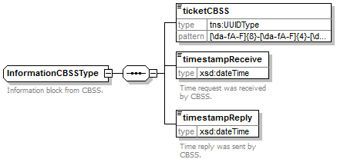
Het element informationCBSS, dat facultatief is in de voorlegging, wordt ingevuld door de KSZ en geeft informatie die nodig is voor logging en ondersteuning.
Element | Beschrijving
ticket | unieke referentie toegekend door KSZ
timestampReceive | tijdstip van ontvangst van de voorlegging bij KSZ
timestampReply | tijdstip van verzending van het antwoord bij KSZ

Wettelijke context van de oproep [legalContext]
Het element legalContext laat toe het wettelijke kader van de request te definiëren.

Status van het antwoord [status]
Zie [6].

INSZ met ‘geannuleerde’ of ‘vervangt’ status [ssin]
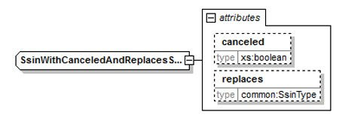
Het element ssin is aanwezig in het antwoord van de KSZ en geeft het INSZ terug waarmee de aanvraag gebeurd is samen met status informatie over dit INSZ in de attributen:
Attribuut | Beschrijving
canceled | Als dit aanwezig is en op true staat is het INSZ geannuleerd en niet bruikbaar.
replaces | Als dit aanwezig is, is het INSZ vervangen. De originele INSZ wordt teruggeven in dit attribuut en de nieuwe INSZ zit in het element zelf.

Gegevensfilters [dataFilters]
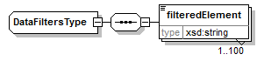
Element | Beschrijving
filteredElement | Een ‘xpath’ expressie die aanduidt welke elementen uit het schema werden gefilterd op basis van de machtigingen. De aanduiding is statisch, d.w.z. een expressie is steeds aanwezig indien er geen machtiging is voor deze groep, ook als het gegevens zelf niet aanwezig was. Zie ook §4.3.6.

Anomaliën [anomalies]
Zie [6].

Status en bron per gegevensgroep
Elke gegevensgroep in het antwoord heeft een status en een bron attribuut.
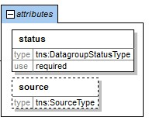
Attribuut | Beschrijving
status | De status van de gegevensgroep.  - “DATA_FOUND”: Er werden gegevens gevonden voor deze groep  - “NO_DATA_FOUND”: Er werd in geen van beide bronnen gegevens gevonden voor deze groep  - “NOT_SUPPORTED”: niet van toepassing in deze dienst
Source | De authentieke bron van de gegevens. De waarde kan enkel “CBSS” zijn.

Verificatieniveau
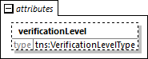
In het antwoorden, zijn er sommige gegevens die een attribuut ‘verificationLevel’ bevatten (zie [7]). De niveaus zijn:
Niveau | Beschrijving
PROVEN | De gegevens komen uit een primair officieel (of digitaal) document dat door een authentieke bron (overheid, gemeente, …​) uitgegeven was en dat door een gecertificeerde partner of met de authentieke bron uitgebreid getest was
VERIFIED | De gegevens komen uit een primair of secundair officieel document dat (zoveel mogelijk) gevalideerd was
UNVERIFIED | De gegevens komen uit een ander officieel document
UNSUPPORTED | Geen document (digitaal of fysiek) gebruikt om de gegevens te bewijzen
UNRELIABLE | De gegevens zijn afkomstig van een vals document

De gegevens zijn:
- Name | - genderCode
- Firstname (sequence=1)  - noGivenNames | - civilStateCode  - nationalityCode
- birthPlace.countryCode
- birthDate
- deceaseDate
- deceasePlace.countryCode

Adres [residentialAddress]
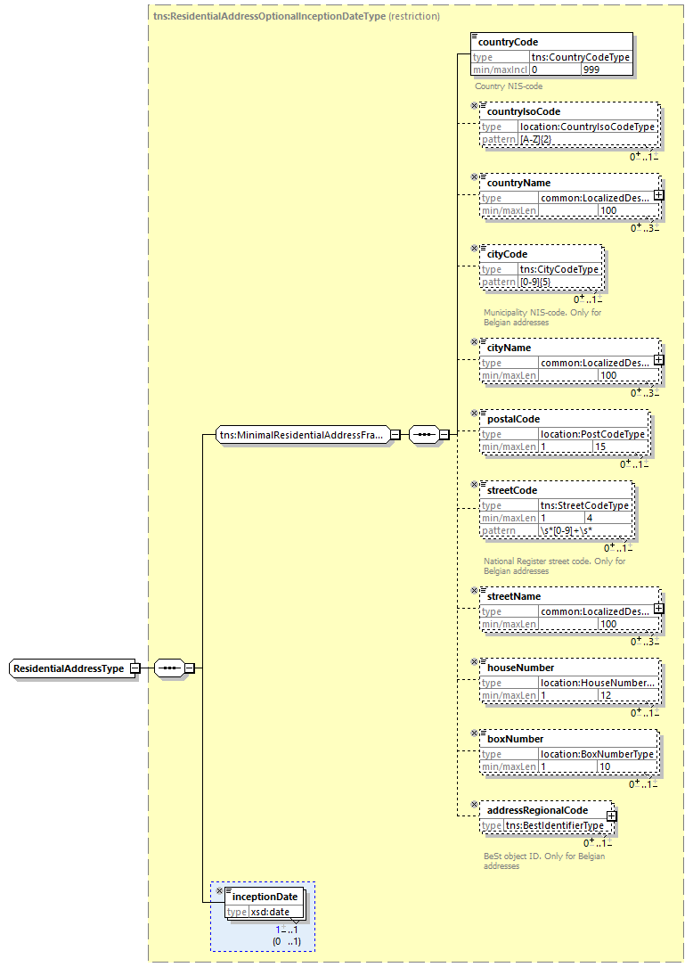
De velden die kunnen voorkomen zijn verschillend voor een Belgisch adres en een buitenlands adres. De velden die van toepassing zijn voor een buitenlands adres, staan aangegeven in de kolom “Buitenl.”. De velden die van toepassing zijn voor een adres in België in het “oude” formaat, staan aangegeven in de kolom “Binnenl. oud”. De velden die van toepassing zijn voor een adres in België in het BeSt- adresformaat, staan aangegeven in de kolom “Binnenl. BeSt”. In het geval dat beide adresvoorstellingen gekend zijn, is het mogelijk dat alle velden zijn ingevuld, zie kolom “Binnenl. beide”.
Element | Beschrijving | Buitenl. | Binnenl. oud | Binnenl. BeSt | Binnenl. beide
countryCode | De landcode van het land (NIS-code) | ✓ | 150 | 150 | 150
countryIsoCode | De 2-letterige ISO code van het land (ISO 3166 alpha-2) | ✓ | ✓ | ✓ | ✓
countryName | De naam van het land | ✓ | ✓ | ✓ | ✓
cityCode | Gemeentecode (NIS-code) |  | ✓ |  | ✓
cityName | Gemeentenaam | ✓ | ✓ | ✓ | ✓
postalCode | Postcode van de gemeente | ✓ | ✓ | ✓ | ✓
streetCode | Straatcode toegekend door het Rijksregister |  | ✓ |  | ✓
streetName | Straatnaam | ✓ | ✓ | ✓ | ✓
houseNumber | Huisnummer | ✓ | ✓ | ✓ | ✓
boxNumber | Busnummer | ✓ | ✓ | ✓ | ✓
addressRegionalCode | Een uniek identificatienummer van het adres binnen de regionale authentieke bron |  |  | ✓
inceptionDate | Ingangsdatum van het gegeven | ✓ | ✓ | ✓

Contactadres [contactAddress]
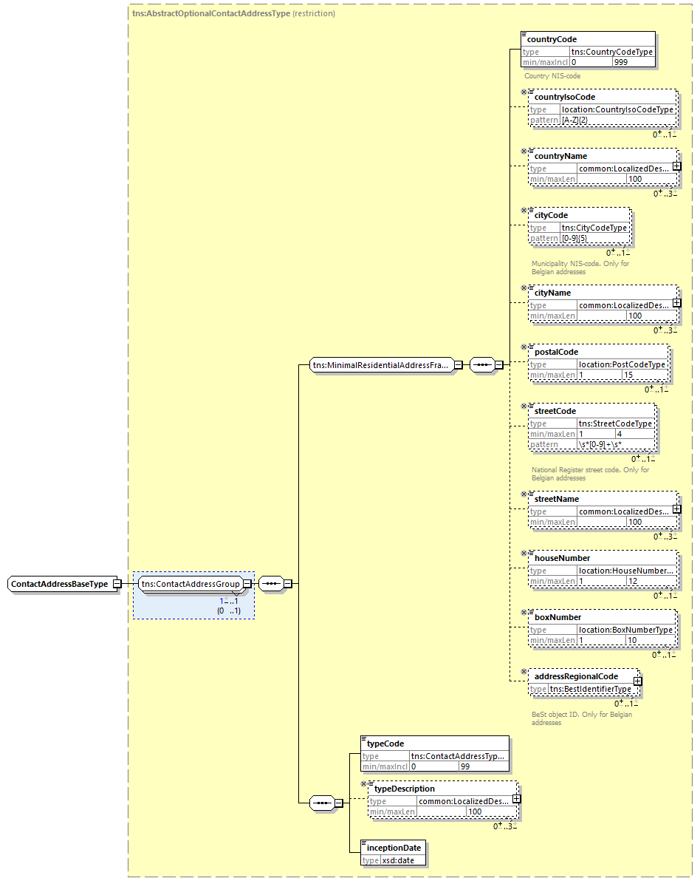
Element | Beschrijving
(Alle adresvelden) | Zie “ResidentialAddress”
typeCode | Code van het type contactadres
typeDescription | Type van het contactadres

Plaats [birthPlace, deceasePlace, civilState/location]

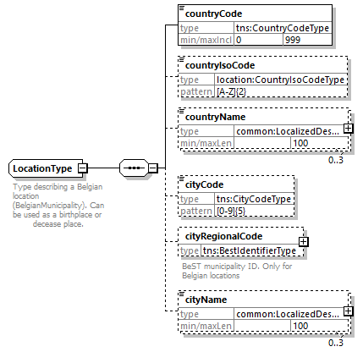
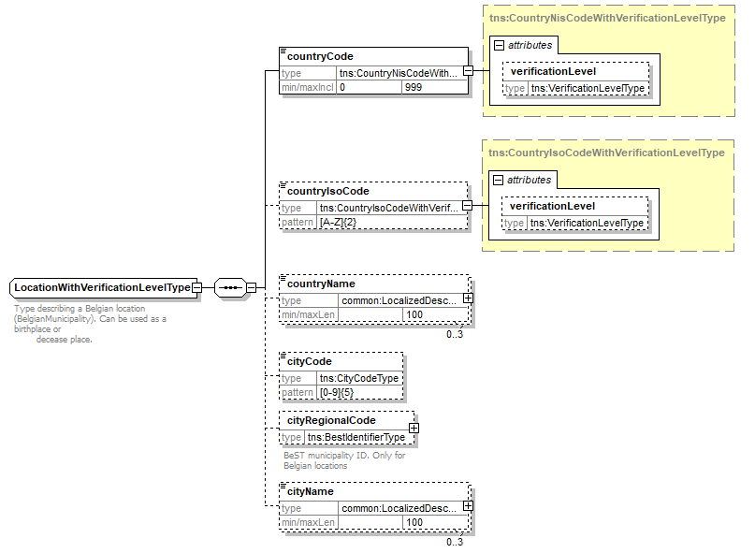
Element | Beschrijving
countryCode | De landcode van het land (NIS-code)
countryIsoCode | De 2-letterige ISO code van het land (ISO 3166 alpha-2)
countryName | De naam van het land
cityCode | Gemeentecode (NIS-code)
cityRegionalCode | BeST gemeente id
cityName | Gemeentenaam / plaatsnaam

Persoonsgegevens [person]
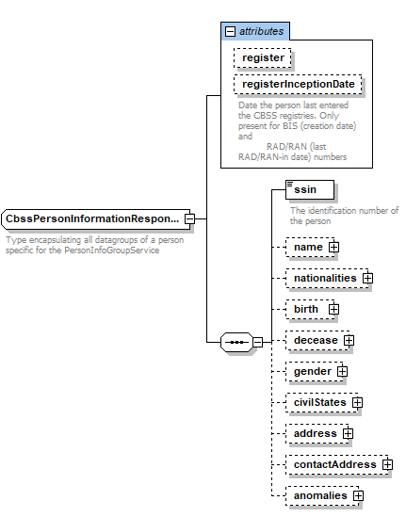

Element |  | Beschrijving
register |  | Het register waarin de gegevens van de persoon zich bevinden (RAD, BIS of RAN)
registerInceptiondate |  | De datum waarop een persoon laatst in de KSZ-registers werd geregistreerd.
ssin |  | Het huidige INSZ van de persoon
name |  | De naam van de persoon
 | lastName | De familienaam
 | givenName | De eerste, tweede en derde voornaam (optioneel)
 | noGivenNames | Indien een persoon geen voornaam heeft en dit door een bewijs gevalideerd is, kan dit teruggegeven worden in de gegevens door deze vlag met waarde ‘true’ en een verificatie niveau.  Dit is dus aanwezig alleen maar wanneer de klant geautoriseerd is om verificatie niveau te raadplegen en wanneer een givenName element niet aanwezig is.
 | inceptionDate | De ingangsdatum van het gegeven
nationalities / nationality |  | Nationaliteit(en) van de persoon
 | nationalityCode | De nationaliteitscode (landcode)
 | nationalityDescription | De omschrijvingen van de nationaliteit
 | inceptionDate | De ingangsdatum van het gegeven
births/birth |  | Gegevens over de geboorte
 | birthDate | De geboortedatum
 | birthPlace | De geboorteplaats (land en plaatsnaam)
 | actType | Type van het bewijsstuk voor de geboorte
deceases/decease |  | Gegevens over het overlijden, indien van toepassing
 | deceaseDate | De datum van overlijden
 | deceasePlace | De plaats van overlijden (land en plaatsnaam)
genders/gender |  | Geslacht van de persoon
 | genderCode | Het geslacht (“M” of “F”)
 | inceptionDate | De ingangsdatum van het gegeven
civilStates / civilState |  | Burgerlijke sta(a)t(en) van de persoon
 | civilStateCode | De code van de burgerlijke staat
 | civilStateDescription | De omschrijvingen van de burgerlijke staat
 | partner | Gegevens van de partner (bij huwelijk, scheiding, …)
 | location | Plaats van de burgerlijke staat (bijv. van het huwelijk)
 | judgement | Gegevens over het vonnis, indien van toepassing
 | transcription | Gegevens over de overschrijving van het vonnis, indien van toepassing
 | inceptionDate | De ingangsdatum van het gegeven
addresses/address |  | Het adres van de persoon
 | residentialAddress | Het verblijfsadres van de persoon, zie §6.1.11
 | inceptionDate | De ingangsdatum van het gegeven
contactAddresses/contactAddress |  | Het contactadres van de persoon, zie §6.1.12 (met ingangsdatum en vervaldatum) Enkel aanwezig voor Bisnummers.
anomalies |  | Waarschuwingen voor inconsistenties in de gegevens
Opmerkingen:
- De omschrijving van alle codes (in de verschillende landstalen) kan worden teruggevonden in CTMS (CodeTable Management System)

Persoonsgegevens [person history]
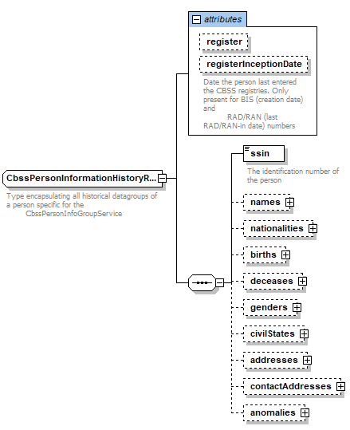
Element |  | Beschrijving
register |  | Het register waarin de gegevens van de persoon zich bevinden (RAD, BIS of RAN)
registerInceptiondate |  | De datum waarop een persoon laatst in de KSZ-registers werd geregistreerd.
ssin |  | Het huidige INSZ van de persoon
name |  | De naam van de persoon
 | lastName | De familienaam
 | givenName | De eerste, tweede en derde voornaam (optioneel)
 | noGivenNames | Indien een persoon geen voornaam heeft en dit door een bewijs gevalideerd is, kan dit teruggegeven worden in de gegevens door deze vlag met waarde ‘true’ en een verificatie niveau.  Dit is dus aanwezig alleen maar wanneer de klant geautoriseerd is om verificatie niveau te raadplegen en wanneer een givenName element niet aanwezig is.
 | inceptionDate | De ingangsdatum van het gegeven
 | expiryDate | De vervaldatum van het gegeven
nationalities / nationality |  | Nationaliteit(en) van de persoon
 | nationalityCode | De nationaliteitscode (landcode)
 | nationalityDescription | De omschrijvingen van de nationaliteit
 | inceptionDate | De ingangsdatum van het gegeven
 | expiryDate | De vervaldatum van het gegeven
births/birth |  | Gegevens over de geboorte
 | birthDate | De geboortedatum
 | birthPlace | De geboorteplaats (land en plaatsnaam)
 | actType | Type van het bewijsstuk voor de geboorte
deceases/decease |  | Gegevens over het overlijden, indien van toepassing
 | deceaseDate | De datum van overlijden
 | deceasePlace | De plaats van overlijden (land en plaatsnaam)
genders/gender |  | Geslacht van de persoon
 | genderCode | Het geslacht (“M” of “F”)
 | inceptionDate | De ingangsdatum van het gegeven
 | expiryDate | De vervaldatum van het gegeven
civilStates / civilState |  | Burgerlijke sta(a)t(en) van de persoon
 | civilStateCode | De code van de burgerlijke staat
 | civilStateDescription | De omschrijvingen van de burgerlijke staat
 | partner | Gegevens van de partner (bij huwelijk, scheiding, …)
 | location | Plaats van de burgerlijke staat (bijv. van het huwelijk)
 | judgement | Gegevens over het vonnis, indien van toepassing
 | transcription | Gegevens over de overschrijving van het vonnis, indien van toepassing
 | inceptionDate | De ingangsdatum van het gegeven
 | expiryDate | De vervaldatum van het gegeven
addresses/address |  | Het adres van de persoon
 | residentialAddress | Het verblijfsadres van de persoon, zie §6.1.11
 | inceptionDate | De ingangsdatum van het gegeven
 | expiryDate | De vervaldatum van het gegeven
contactAddresses/contactAddress |  | Het contactadres van de persoon, zie §6.1.12 (met ingangsdatum en vervaldatum) Enkel aanwezig voor Bisnummers.
anomalies |  | Waarschuwingen voor inconsistenties in de gegevens
Opmerkingen:
- De omschrijving van alle codes (in de verschillende landstalen) kan worden teruggevonden in CTMS (CodeTable Management System)

searchPersonInformationBySsin

Voorlegging
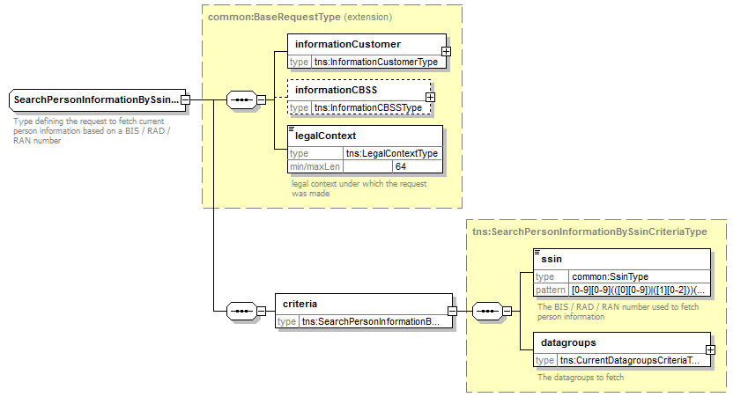
Element |  | Beschrijving
informationCustomer |  | Informatie van de vragende instelling, zie §5.1.1
informationCBSS |  | Niet in te vullen
legalContext |  | Wettelijk kader waarin de vraag gesteld wordt. Dit is een vaste waarde per wettelijk kader afgesproken tussen KSZ en de vragende instelling. Zie §5.1.3.
criteria |  | Opzoekingscriteria
 | ssin | INSZ van de op te vragen persoonsgegevens
 | datagroups | De gewenste gegevensgroepen

Gewenste gegevensgroepen [criteria]
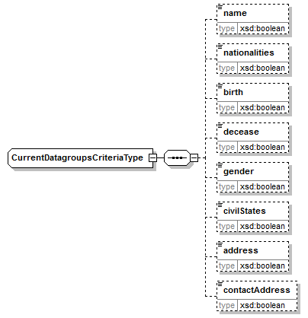
Element | Beschrijving
name | Aanduiding of men de naamsgegevens wil opvragen
nationalities | Aanduiding of men de nationaliteiten wil opvragen
birth | Aanduiding of men de geboortegegevens wil opvragen
decease | Aanduiding of men de overlijdensgegevens wil opvragen
gender | Aanduiding of men de gegevens over het geslacht wil opvragen
civilStates | Aanduiding of men de burgerlijke staten wil opvragen
address | Aanduiding of men de adresgegevens wil opvragen
contactAddress | Aanduiding of men het contactadres wil opvragen

Antwoord
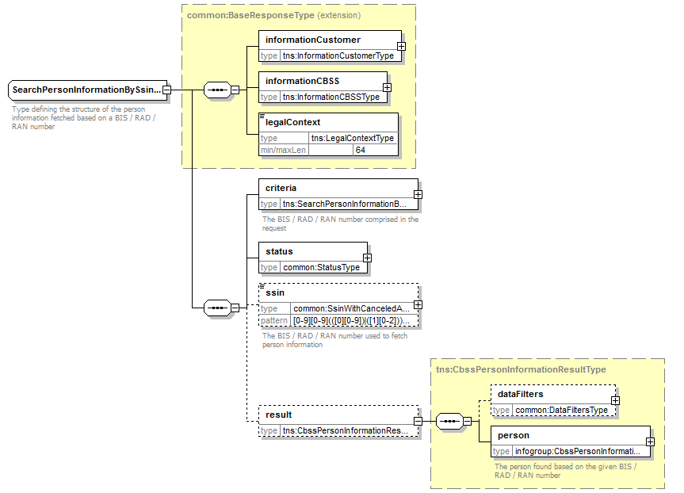

Element |  | Beschrijving
informationCustomer |  | Overgenomen uit de voorlegging
informationCBSS |  | Informatie van de KSZ, zie §5.1.2
legalContext |  | Overgenomen uit de voorlegging
criteria |  | Overgenomen uit de voorlegging
status |  | De status van het antwoord, zie §5.1.4
ssin |  | Het INSZ waarvoor het resultaat wordt gegeven
result
 | dataFilters | De toegepaste filters
 | person | De gevraagde persoonsgegevens §6.1.13

searchPersonInformationHistoryBySsin

Voorlegging
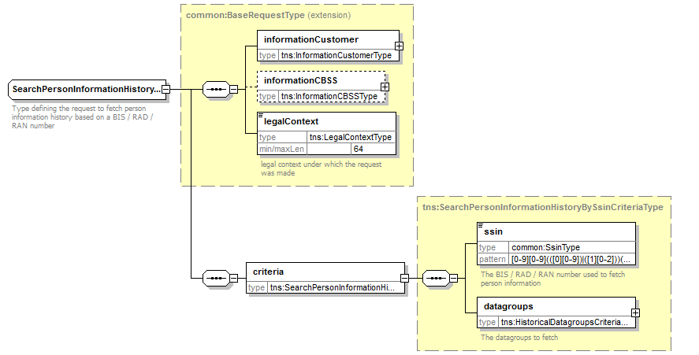
Element |  | Beschrijving
informationCustomer |  | Informatie van de vragende instelling, zie §5.1.1
informationCBSS |  | Niet in te vullen
legalContext |  | Wettelijk kader waarin de vraag gesteld wordt. Dit is een vaste waarde per wettelijk kader afgesproken tussen KSZ en de vragende instelling. Zie §5.1.3.
criteria |  | Opzoekingscriteria
 | ssin | INSZ van de op te vragen persoonsgegevens
 | datagroups | De gewenste gegevensgroepen

Gewenste gegevensgroepen [criteria]
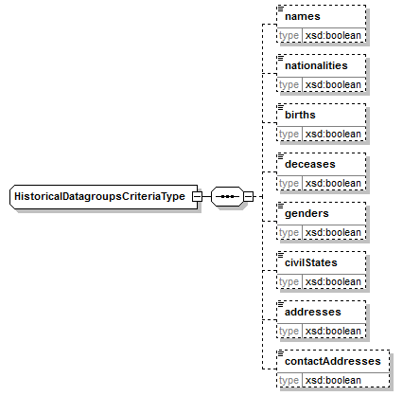
Element | Beschrijving
names | Aanduiding of men de naamsgegevens wil opvragen
nationalities | Aanduiding of men de nationaliteiten wil opvragen
births | Aanduiding of men de geboortegegevens wil opvragen
deceases | Aanduiding of men de overlijdensgegevens wil opvragen
genders | Aanduiding of men de gegevens over het geslacht wil opvragen
civilStates | Aanduiding of men de burgerlijke staten wil opvragen
addresses | Aanduiding of men de adresgegevens wil opvragen
contactAddresses | Aanduiding of men het contactadres wil opvragen

Antwoord
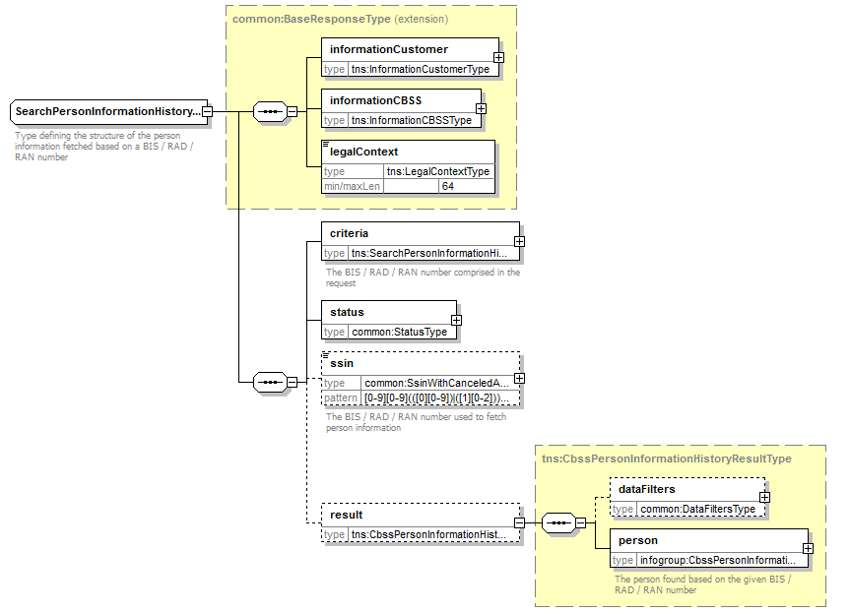

Element |  | Beschrijving
informationCustomer |  | Overgenomen uit de voorlegging
informationCBSS |  | Informatie van de KSZ, zie §5.1.2
legalContext |  | Overgenomen uit de voorlegging
criteria |  | Overgenomen uit de voorlegging
status |  | De status van het antwoord, zie §5.1.4
ssin |  | Het INSZ waarvoor het resultaat wordt gegeven
result
 | dataFilters | De toegepaste filters
 | person | De gevraagde persoonsgegevenshistoriek zie §6.1.14

searchPersonInformationBySsinAndDate

Voorlegging
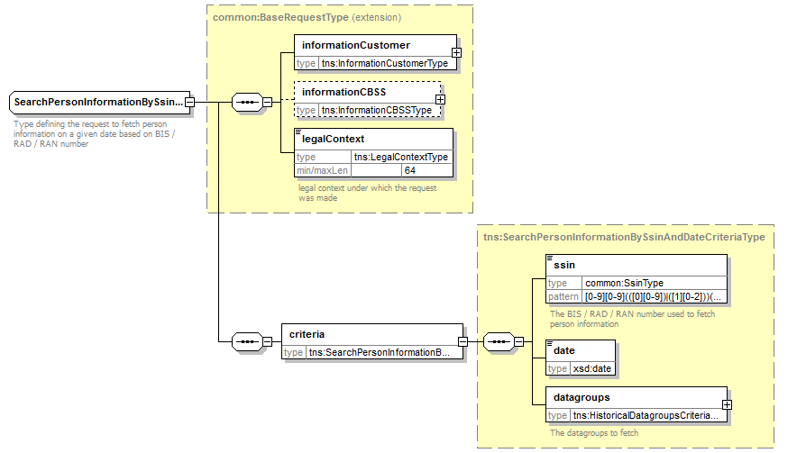
Element |  | Beschrijving
informationCustomer |  | Informatie van de vragende instelling, zie §5.1.1
informationCBSS |  | Niet in te vullen
legalContext |  | Wettelijk kader waarin de vraag gesteld wordt. Dit is een vaste waarde per wettelijk kader afgesproken tussen KSZ en de vragende instelling. Zie §5.1.3.
criteria |  | Opzoekingscriteria
 | ssin | INSZ van de op te vragen persoonsgegevens
 | date | De datum van de gewenste situatie
 | datagroups | De gewenste gegevensgroepen

Gewenste gegevensgroepen
Zie §5.3.2

Antwoord
Element |  | Beschrijving
informationCustomer |  | Overgenomen uit de voorlegging
informationCBSS |  | Informatie van de KSZ, zie §5.1.2
legalContext |  | Overgenomen uit de voorlegging
criteria |  | Overgenomen uit de voorlegging
status |  | De status van het antwoord, zie §5.1.4
ssin |  | Het INSZ waarvoor het resultaat wordt gegeven
result
 | dataFilters | De toegepaste filters
 | person | De gevraagde persoonsgegevens op datum, zie §6.1.13

Fault
Zie [6].

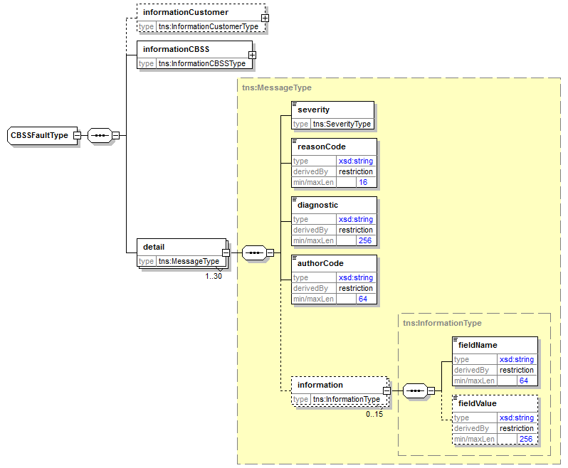

Status en return codes
Zie [6].

Beschikbaarheid en performantie
De KSZ geeft geen SLA over de antwoordtijden en de beschikbaarheid van webservices, omdat ze afhankelijk zijn van de authentieke bron waarover de KSZ geen bevoegdheid noch verantwoordelijkheid heeft.
Voor het deel van verwerking dat intern bij de KSZ plaatsvindt, garandeert de KSZ een beschikbaarheid van 98% en de volgende verwerkingstijden: 90% < 1 seconde en 95% < 2 seconden. De toegang tot het Rijksregister en de KSZ-registers zelf is niet inbegrepen in deze verwerkingstijden
De tijd voor de toegang naar de KSZ-registers zelf is afhankelijk van het aantal geraadpleegde gegevens en het aantal verwerkingsstappen.
Bij onderbrekingen in de dienstverlening van, of verbinding met het Rijkregister, is het mogelijk dat wij de verbindingen voortijdig afbreken om te vermijden dat de systemen overbelast worden. Wanneer dit gebeurt, wordt eenzelfde fout teruggegeven als wanneer het Rijksregister effectief werd bereikt maar er een technisch probleem (bijv. timeout) optreedt.

Bij problemen
Neem contact op met de service desk
- telefonisch op het nummer 02-741 84 00 tussen 8u en 16u30 op werkdagen,
- via mail aan: servicedesk@ksz-bcss.fgov.be.
en vermeld daarbij de volgende informatie:
- SOAP-berichten (request en antwoord)
- ticket van het bericht, met name het KSZ-ticket (bij voorkeur) of de referentie van het bericht dat door de klant zelf werd toegevoegd
- datum en uur van de raadpleging
- URL of naam van de dienst alsook omgeving.
- De omgeving waarin het probleem zich voordoet (acceptatie of productie)
- Meer informatie over de service desk vindt u op onze website.

Best practises

Validatie t.o.v. WSDL
Wij vragen aan de partners om een validatie te doen van elk bericht t.o.v. het WSDL-bestand. Elk bericht dat niet voldoet aan het contract van de dienst, wordt immers geweigerd.

Datum formaat
Het wordt ten zeerste aangeraden om geen tijdzone of "Z" toe te voegen in datumvelden van het formaat “xs:date”. In sommige contexten/programma's kan het zijn dat de tijdzone meetelt, met een andere datum dan de bedoelde datum als resultaat.

Voorbeeldberichten

searchPersonInformationBySsin

Request
<soapenv:Envelope xmlns:soapenv="http://schemas.xmlsoap.org/soap/envelope/" xmlns:v2="http://kszbcss.fgov.be/intf/registries/CbssPersonInfoGroupService/v2">
<soapenv:Header/>
<soapenv:Body>
<v2:searchPersonInformationBySsinRequest>
<informationCustomer>
<customerIdentification>
<cbeNumber>********31</cbeNumber>
</customerIdentification>
</informationCustomer>
<legalContext>***************</legalContext>
<criteria>
<ssin>*********46</ssin>
<datagroups>
<name>true</name>
<birth>true</birth>
<gender>true</gender>
<address>true</address>
<contactAddress>true</contactAddress>
</datagroups>
</criteria>
</v2:searchPersonInformationBySsinRequest>
</soapenv:Body>
</soapenv:Envelope>

Response
<soap:Envelope xmlns:soap="http://schemas.xmlsoap.org/soap/envelope/">
<soap:Header/>
<soap:Body>
<external:searchPersonInformationBySsinResponse xmlns:external="http://kszbcss.fgov.be/intf/registries/CbssPersonInfoGroupService/v2">
<informationCustomer>
<customerIdentification>
<cbeNumber>********31</cbeNumber>
</customerIdentification>
</informationCustomer>
<informationCBSS>
<ticketCBSS>a14e8b67-d970-434b-98e3-427f9ec7b36f</ticketCBSS>
<timestampReceive>2018-10-25T09:49:06.155Z</timestampReceive>
<timestampReply>2018-10-25T09:49:07.229Z</timestampReply>
</informationCBSS>
<legalContext>***************</legalContext>
<criteria>
<ssin>*********46</ssin>
<datagroups>
<name>true</name>
<birth>true</birth>
<gender>true</gender>
<address>true</address>
<contactAddress>true</contactAddress>
</datagroups>
</criteria>
<status>
<value>DATA_FOUND</value>
<code>MSG00000</code>
<description>Treatment successful</description>
</status>
<ssin>*********46</ssin>
<result>
<person register="BIS" registerInceptionDate="2012-07-12">
<ssin>*********46</ssin>
<name status="DATA_FOUND" source="CBSS">
<lastName verificationLevel=”VERIFIED”>*************</lastName>
<givenName sequence="1" verificationLevel=”VERIFIED”>******</givenName>
<givenName sequence="2">******</givenName>
<inceptionDate>****-**-**</inceptionDate>
</name>
<birth status="DATA_FOUND" source="CBSS">
<birthdate verificationLevel=”VERIFIED”>****-**-**</birthDate>
<birthplace>
<countryCode verificationLevel=”VERIFIED”>121</countryCode>
<countryName language="FR">Norvège</countryName>
<countryName language="NL">Noorwegen</countryName>
<countryName language="DE">Norwegen</countryName>
<cityName>Oslo</cityName>
</birthPlace>
</birth>
<gender status="DATA_FOUND" source="CBSS">
<genderCode verificationLevel=”VERIFIED”>M</genderCode>
<inceptionDate>****-**-**</inceptionDate>
</gender>
<address status="NO_DATA_FOUND"/>
<contactAddress status="DATA_FOUND" source="CBSS">
<countryCode>150</countryCode>
<countryIsoCode>BE</countryIsoCode>
<countryName language="FR">Belgique</countryName>
<countryName language="NL">België</countryName>
<countryName language="DE">Belgien</countryName>
<cityCode>23064</cityCode>
<cityName language="NL">Pepingen</cityName>
<postalCode>1670</postalCode>
<streetCode>***</streetCode>
<streetName language="NL">*************</streetName>
<houseNumber>***</houseNumber>
<typeCode>99</typeCode>
<typeDescription language="NL">Onbekend</typeDescription>
<typeDescription language="FR">Inconnu</typeDescription>
<inceptionDate>****-**-**</inceptionDate>
</contactAddress>
</person>
</result>
</external:searchPersonInformationBySsinResponse>
</soap:Body>
</soap:Envelope>

Fault
<soapenv:Envelope xmlns:soapenv="http://schemas.xmlsoap.org/soap/envelope/">
<soapenv:Body>
<soapenv:Fault>
<faultcode>soapenv:Server</faultcode>
<faultstring>Internal error</faultstring>
<faultactor>http://www.ksz-bcss.fgov.be/</faultactor>
<detail>
<n1:searchPersonInformationBySsinFault xmlns:n1="http://kszbcss.fgov.be/intf/registries/CbssPersonInfoGroupService/v2">
<informationCustomer>
<customerIdentification>
<cbeNumber>********31</cbeNumber>
</customerIdentification>
</informationCustomer>
<informationCBSS>
<ticketCBSS>0b06feaf-0908-4e2e-92ae-b2d476259328</ticketCBSS>
<timestampReceive>2018-11-08T08:57:34.147Z</timestampReceive>
<timestampReply>2018-11-08T08:57:35.259Z</timestampReply>
</informationCBSS>
<detail>
<severity>FATAL</severity>
<reasonCode>MSG00003</reasonCode>
<diagnostic>Internal error</diagnostic>
<authorCode>http://www.ksz-bcss.fgov.be/</authorCode>
</detail>
</n1:searchPersonInformationBySsinFault>
</detail>
</soapenv:Fault>
</soapenv:Body>
</soapenv:Envelope>

searchPersonInformationHistoryBySsin

Request
<soapenv:Envelope xmlns:soapenv="http://schemas.xmlsoap.org/soap/envelope/" xmlns:v2="http://kszbcss.fgov.be/intf/registries/CbssPersonInfoGroupService/v2">
<soapenv:Header/>
<soapenv:Body>
<v2:searchPersonInformationHistoryBySsinRequest>
<informationCustomer>
<customerIdentification>
<cbeNumber>********31</cbeNumber>
</customerIdentification>
</informationCustomer>
<legalContext>***************</legalContext>
<criteria>
<ssin>*********42</ssin>
<datagroups>
<names>true</names>
<nationalities>true</nationalities>
<genders>true</genders>
<civilStates>true</civilStates>
<addresses>true</addresses>
<contactAddresses>true</contactAddresses>
<subregisters>true</subregisters>
</datagroups>
</criteria>
</v2:searchPersonInformationHistoryBySsinRequest>
</soapenv:Body>
</soapenv:Envelope>

Response
<soap:Envelope xmlns:soap="http://schemas.xmlsoap.org/soap/envelope/">
<soap:Header/>
<soap:Body>
<external:searchPersonInformationHistoryBySsinResponse xmlns:external="http://kszbcss.fgov.be/intf/registries/CbssPersonInfoGroupService/v2">
<informationCustomer>
<customerIdentification>
<cbeNumber>********31</cbeNumber>
</customerIdentification>
</informationCustomer>
<informationCBSS>
<ticketCBSS>7512ef38-e7d1-4d54-af29-101db17573cc</ticketCBSS>
<timestampReceive>2018-10-24T14:32:32.027Z</timestampReceive>
<timestampReply>2018-10-24T14:32:32.631Z</timestampReply>
</informationCBSS>
<legalContext>***************</legalContext>
<criteria>
<ssin>*********42</ssin>
<datagroups>
<names>true</names>
<nationalities>true</nationalities>
<genders>true</genders>
<civilStates>true</civilStates>
<addresses>true</addresses>
<contactAddresses>true</contactAddresses>
<subregisters>true</subregisters>
</datagroups>
</criteria>
<status>
<value>DATA_FOUND</value>
<code>MSG00000</code>
<description>Treatment successful</description>
</status>
<ssin>*********42</ssin>
<result>
<person register="RAD" registerInceptionDate="2009-06-30">
<ssin>*********42</ssin>
<names status="DATA_FOUND">
<name source="BOTH">
<lastName verificationLevel=”VERIFIED”>*****</lastName>
<givenName sequence="1" verificationLevel=”PROVEN”>******</givenName>
<inceptionDate>1994-**-**</inceptionDate>
</name>
</names>
<nationalities status="DATA_FOUND">
<nationality source="CBSS">
<nationalityCode verificationLevel=”PROVEN”>111</nationalityCode>
<nationalityDescription language="FR">France</nationalityDescription>
<nationalityDescription language="NL">Frankrijk</nationalityDescription>
<nationalityDescription language="DE">Frankreich</nationalityDescription>
<inceptionDate>2010-**-**</inceptionDate>
</nationality>
<nationality source="NR">
<nationalityCode>111</nationalityCode>
<nationalityDescription language="FR">France</nationalityDescription>
<nationalityDescription language="NL">Frankrijk</nationalityDescription>
<nationalityDescription language="DE">Frankreich</nationalityDescription>
<inceptionDate>1998-**-**</inceptionDate>
</nationality>
<nationality source="NR">
<nationalityCode verificationLevel=”PROVEN”>169</nationalityCode>
<nationalityDescription language="FR">Yougoslavie</nationalityDescription>
<nationalityDescription language="NL">Joegoslavië</nationalityDescription>
<nationalityDescription language="DE">Jugoslawien</nationalityDescription>
<inceptionDate>1994-**-**</inceptionDate>
<expiryDate>1998-**-**</expiryDate>
</nationality>
</nationalities>
<genders status="DATA_FOUND">
<gender source="NR">
<genderCode verificationLevel=”PROVEN”>F</genderCode>
</gender>
<gender source="CBSS">
<genderCode verificationLevel=”PROVEN”>F</genderCode>
<inceptionDate>2010-**-**</inceptionDate>
</gender>
</genders>
<civilStates status="DATA_FOUND">
<civilState source="NR">
<civilStateCode verificationLevel=”PROVEN”>10</civilStateCode>
<civilStateDescription language="FR">Célibataire</civilStateDescription>
<civilStateDescription language="NL">Ongehuwd</civilStateDescription>
<inceptionDate>1994-**-**</inceptionDate>
</civilState>
<civilState source="CBSS">
<civilStateCode verificationLevel=”PROVEN”>20</civilStateCode>
<civilStateDescription language="FR">Marié</civilStateDescription>
<civilStateDescription language="NL">Gehuwd</civilStateDescription>
<inceptionDate>2016-**-**</inceptionDate>
<expiryDate>2017-**-**</expiryDate>
</civilState>
<civilState source="CBSS">
<civilStateCode verificationLevel=”PROVEN”>10</civilStateCode>
<civilStateDescription language="FR">Célibataire</civilStateDescription>
<civilStateDescription language="NL">Ongehuwd</civilStateDescription>
<inceptionDate>1994-**-**</inceptionDate>
<expiryDate>2016-**-**</expiryDate>
</civilState>
</civilStates>
<addresses status="DATA_FOUND">
<address source="CBSS">
<residentialAddress>
<countryCode>111</countryCode>
<countryName language="FR">France</countryName>
<countryName language="NL">Frankrijk</countryName>
<countryName language="DE">Frankreich</countryName>
<cityName>LYON</cityName>
<streetName>RUE VAUBAN</streetName>
<houseNumber>*</houseNumber>
<inceptionDate>2017-**-**</inceptionDate>
</residentialAddress>
</address>
</addresses>
<contactAddresses status="DATA_FOUND">
<contactAddress source="NR">
<countryCode>150</countryCode>
<countryIsoCode>BE</countryIsoCode>
<countryName language="FR">Belgique</countryName>
<countryName language="NL">België</countryName>
<countryName language="DE">Belgien</countryName>
<cityCode>21009</cityCode>
<cityName language="FR">Ixelles</cityName>
<cityName language="NL">Elsene</cityName>
<postalCode>1050</postalCode>
<streetCode>2410</streetCode>
<streetName language="FR">Rue de la Paix</streetName>
<streetName language="NL">Vredestraat</streetName>
<houseNumber>**</houseNumber>
<boxNumber>****</boxNumber>
<typeCode>99</typeCode>
<typeDescription language="NL">Onbekend</typeDescription>
<typeDescription language="FR">Inconnu</typeDescription>
<inceptionDate>1996-**-**</inceptionDate>
<expiryDate>2009-**-**</expiryDate>
</contactAddress>
<contactAddress source="NR">
<countryCode>150</countryCode>
<countryIsoCode>BE</countryIsoCode>
<countryName language="FR">Belgique</countryName>
<countryName language="NL">België</countryName>
<countryName language="DE">Belgien</countryName>
<cityCode>21009</cityCode>
<cityName language="FR">Ixelles</cityName>
<cityName language="NL">Elsene</cityName>
<postalCode>1050</postalCode>
<streetCode>950</streetCode>
<streetName language="FR">Rue de Stassart</streetName>
<streetName language="NL">de Stassartstraat</streetName>
<houseNumber>**</houseNumber>
<boxNumber>****</boxNumber>
<typeCode>99</typeCode>
<typeDescription language="NL">Onbekend</typeDescription>
<typeDescription language="FR">Inconnu</typeDescription>
<inceptionDate>1994-**-**</inceptionDate>
<expiryDate>1996-**-**</expiryDate>
</contactAddress>
</contactAddresses>
<subregisters status="DATA_FOUND">
<subregister source="NR">
<subregisterCode>2</subregisterCode>
<subregisterDescription language="FR">registre de population</subregisterDescription>
<subregisterDescription language="NL">bevolkingsregister</subregisterDescription>
<inceptionDate>1994-**-**</inceptionDate>
</subregister>
</subregisters>
</person>
</result>
</external:searchPersonInformationHistoryBySsinResponse>
</soap:Body>
</soap:Envelope>

Fault
<soapenv:Envelope xmlns:soapenv="http://schemas.xmlsoap.org/soap/envelope/">
<soapenv:Body>
<soapenv:Fault>
<faultcode>soapenv:Server</faultcode>
<faultstring>Internal error</faultstring>
<faultactor>http://www.ksz-bcss.fgov.be/</faultactor>
<detail>
<n1:searchPersonInformationHistoryBySsinFault xmlns:n1="http://kszbcss.fgov.be/intf/registries/CbssPersonInfoGroupService/v2">
<informationCustomer>
<customerIdentification>
<cbeNumber>********31</cbeNumber>
</customerIdentification>
</informationCustomer>
<informationCBSS>
<ticketCBSS>0b06feaf-0908-4e2e-92ae-b2d476259328</ticketCBSS>
<timestampReceive>2018-11-08T08:57:34.147Z</timestampReceive>
<timestampReply>2018-11-08T08:57:35.259Z</timestampReply>
</informationCBSS>
<detail>
<severity>FATAL</severity>
<reasonCode>MSG00003</reasonCode>
<diagnostic>Internal error</diagnostic>
<authorCode>http://www.ksz-bcss.fgov.be/</authorCode>
</detail>
</n1:searchPersonInformationHistoryBySsinFault>
</detail>
</soapenv:Fault>
</soapenv:Body>
</soapenv:Envelope>

searchPersonInformationBySsinAndDate

Request
<soapenv:Envelope xmlns:soapenv="http://schemas.xmlsoap.org/soap/envelope/" xmlns:v2="http://kszbcss.fgov.be/intf/registries/CbssPersonInfoGroupService/v2">
<soapenv:Header/>
<soapenv:Body>
<v2:searchPersonInformationBySsinAndDateRequest>
<informationCustomer>
<customerIdentification>
<cbeNumber>********31</cbeNumber>
</customerIdentification>
</informationCustomer>
<legalContext>***************</legalContext>
<criteria>
<ssin>*********46</ssin>
<date>2017-01-01</date>
<datagroups>
<names>true</names>
<deceases>true</deceases>
<genders>true</genders>
</datagroups>
</criteria>
</v2:searchPersonInformationBySsinAndDateRequest>
</soapenv:Body>
</soapenv:Envelope>

Response
<soap:Envelope xmlns:soap="http://schemas.xmlsoap.org/soap/envelope/">
<soap:Header/>
<soap:Body>
<external:searchPersonInformationBySsinAndDateResponse xmlns:external="http://kszbcss.fgov.be/intf/registries/CbssPersonInfoGroupService/v2">
<informationCustomer>
<customerIdentification>
<cbeNumber>********31</cbeNumber>
</customerIdentification>
</informationCustomer>
<informationCBSS>
<ticketCBSS>8871cef7-a5d2-4f35-a90c-19acdd2379c3</ticketCBSS>
<timestampReceive>2018-10-24T14:26:42.684Z</timestampReceive>
<timestampReply>2018-10-24T14:26:43.881Z</timestampReply>
</informationCBSS>
<legalContext>***************</legalContext>
<criteria>
<ssin>*********46</ssin>
<date>2017-01-01</date>
<datagroups>
<names>true</names>
<deceases>true</deceases>
<genders>true</genders>
</datagroups>
</criteria>
<status>
<value>DATA_FOUND</value>
<code>MSG00000</code>
<description>Treatment successful</description>
</status>
<ssin>87510611546</ssin>
<result>
<person register="BIS" registerInceptionDate="2012-07-12">
<ssin>87510611546</ssin>
<name status="DATA_FOUND" source="CBSS">
<lastName verificationLevel=”PROVEN”>*************</</lastName>
<givenName sequence="1" verificationLevel=”PROVEN”>******</givenName>
<givenName sequence="2">******</givenName>
<inceptionDate>****-**-**</inceptionDate>
</name>
<decease status="DATA_FOUND"> source="CBSS">
<deceaseDate verificationLevel=”PROVEN”>****-**-**</deceaseDate>
<deceasePlace verificationLevel=”PROVEN”>
<countryCode>150</countryCode>
<countryIsoCode>BE</countryIsoCode>
<countryName language="FR">Belgique</countryName>
<countryName language="NL">België</countryName>
<countryName language="DE">Belgien</countryName>
<cityCode>21004</cityCode>
<cityName language="FR">Bruxelles</cityName>
<cityName language="NL">Brussel</cityName>
</deceasePlace>
</decease>
<gender status="DATA_FOUND" source="CBSS">
<genderCode verificationLevel=”PROVEN”>M</genderCode>
<inceptionDate>****-**-**</inceptionDate>
</gender>
</person>
</result>
</external:searchPersonInformationBySsinAndDateResponse>
</soap:Body>
</soap:Envelope>

Fault
<soapenv:Envelope xmlns:soapenv="http://schemas.xmlsoap.org/soap/envelope/">
<soapenv:Body>
<soapenv:Fault>
<faultcode>soapenv:Server</faultcode>
<faultstring>Internal error</faultstring>
<faultactor>http://www.ksz-bcss.fgov.be/</faultactor>
<detail>
<n1:searchPersonInformationBySsinAndDateFault xmlns:n1="http://kszbcss.fgov.be/intf/registries/CbssPersonInfoGroupService/v2">
<informationCustomer>
<customerIdentification>
<cbeNumber>********31</cbeNumber>
</customerIdentification>
</informationCustomer>
<informationCBSS>
<ticketCBSS>0b06feaf-0908-4e2e-92ae-b2d476259328</ticketCBSS>
<timestampReceive>2018-11-08T08:57:34.147Z</timestampReceive>
<timestampReply>2018-11-08T08:57:35.259Z</timestampReply>
</informationCBSS>
<detail>
<severity>FATAL</severity>
<reasonCode>MSG00003</reasonCode>
<diagnostic>Internal error</diagnostic>
<authorCode>http://www.ksz-bcss.fgov.be/</authorCode>
</detail>
</n1:searchPersonInformationBySsinAndDateFault>
</detail>
</soapenv:Fault>
</soapenv:Body>
</soapenv:Envelope>

In de KSZ-registers zijn meerdere nationaliteiten mogelijk
In de KSZ-registers zijn meerdere burgerlijke staten mogelijk
In de KSZ-registers zijn meerdere nationaliteiten mogelijk
In de KSZ-registers zijn meerdere burgerlijke staten mogelijk

